2021年山东大学未来科学营报名系统操作指南
请通过浏览器直接打开/或复制地址到浏览器进入：
http://sducx.cxcye.cn/cxcysms/
- 点击“注册新用户”
（已经注册过的，可用原账号登录，忘记密码的，点击 重置密码 找回 ）
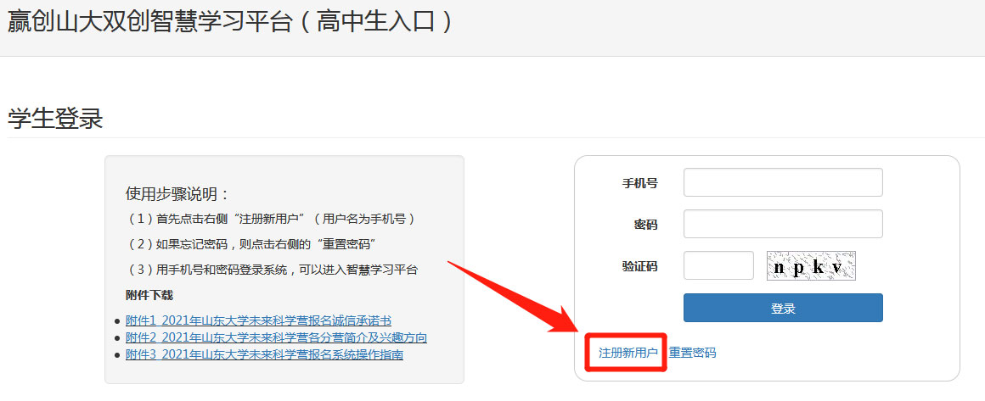
2、按照此页面输入正确手机号，注册账号，姓名务必无误填写，学校请填写全称，不要填写简称。
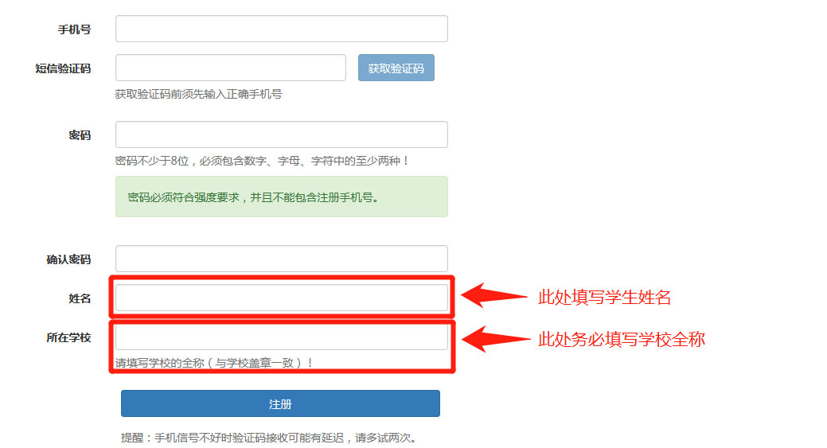
3、注册结束后，将自动返回登录页面，进行登录
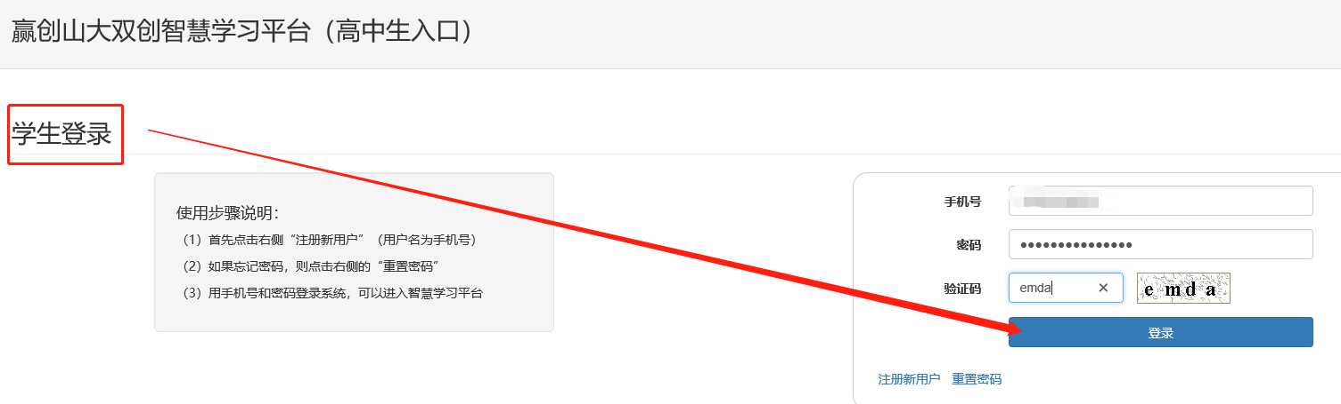
4、点击此处填写个人基本信息：
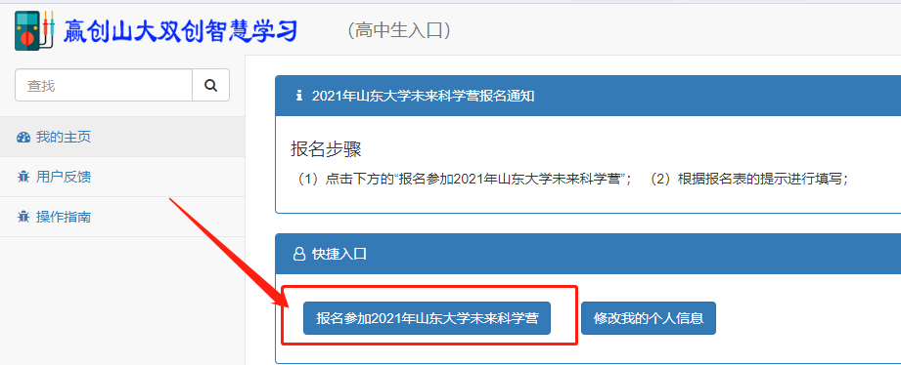

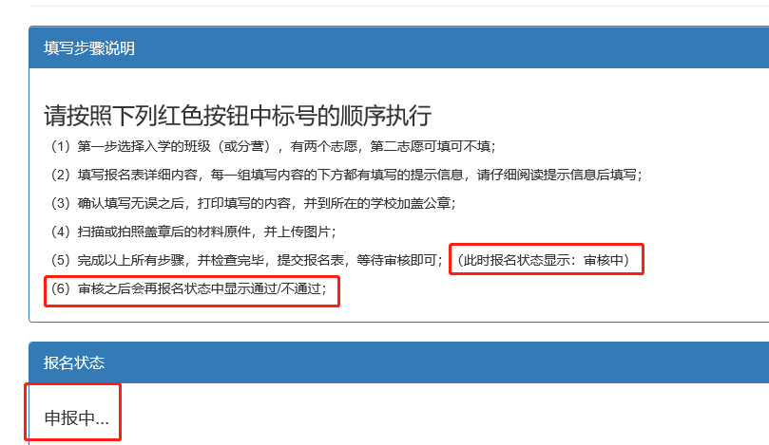

分营选择：
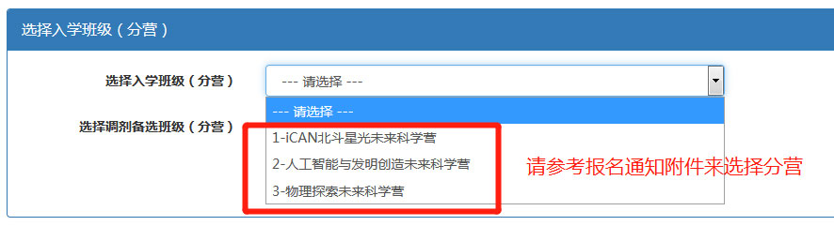
填写报名表：
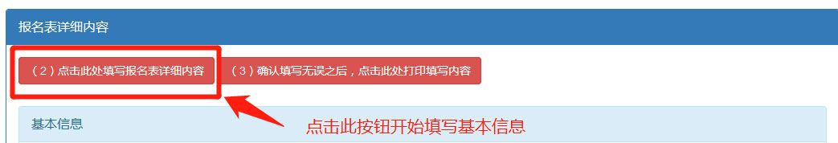
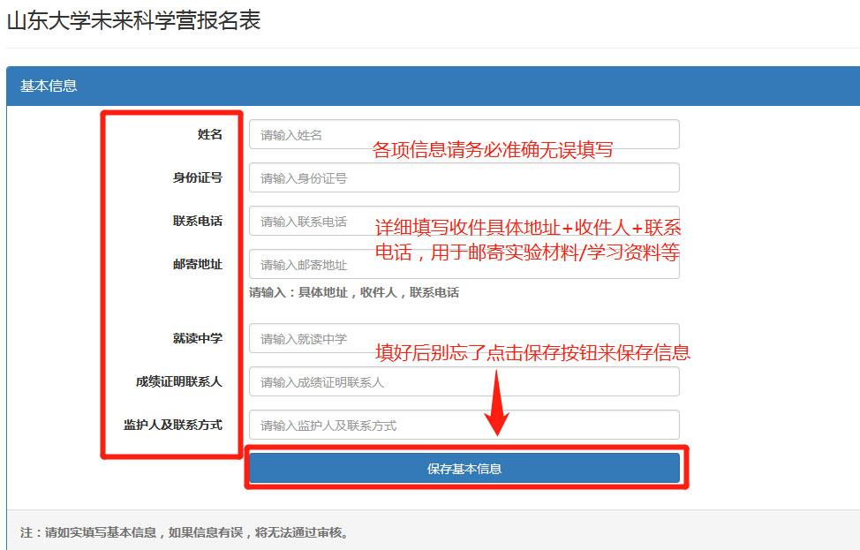
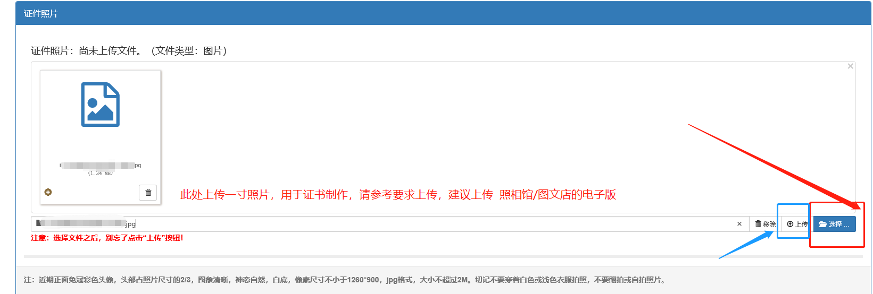
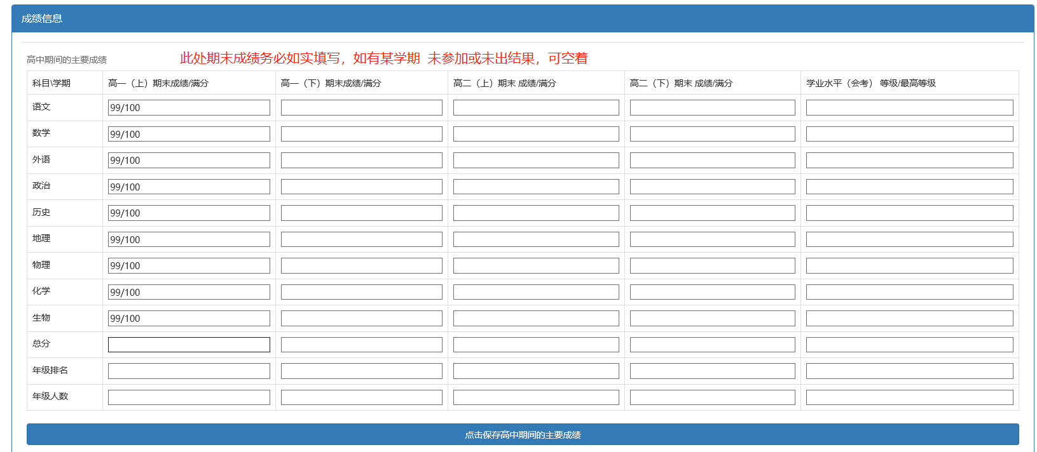
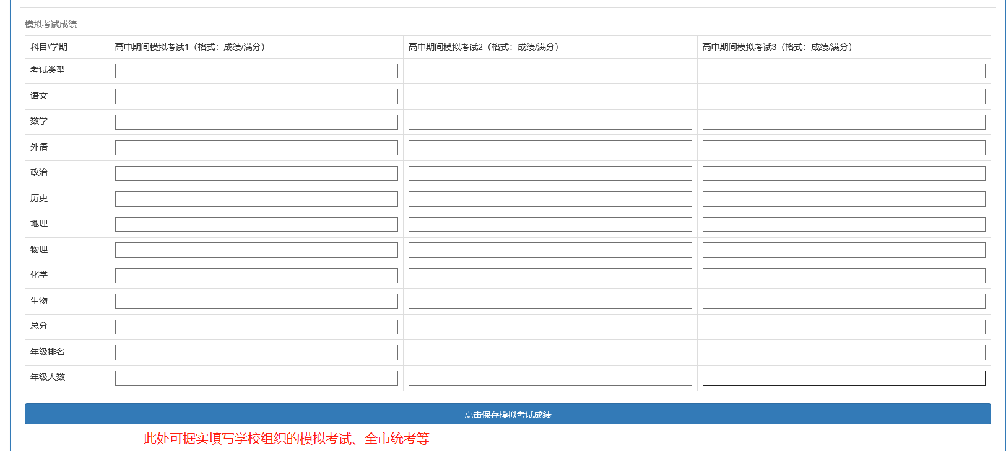
具体模考安排填写在考试类型处说明
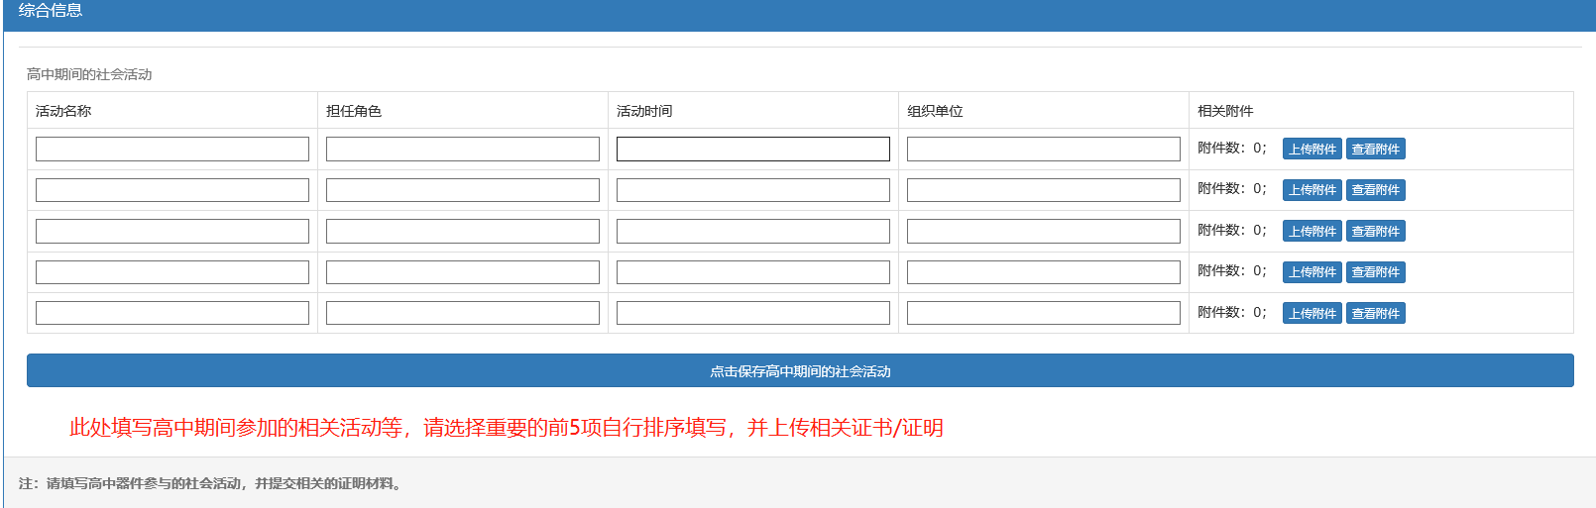
其中证明附件,每项均是：
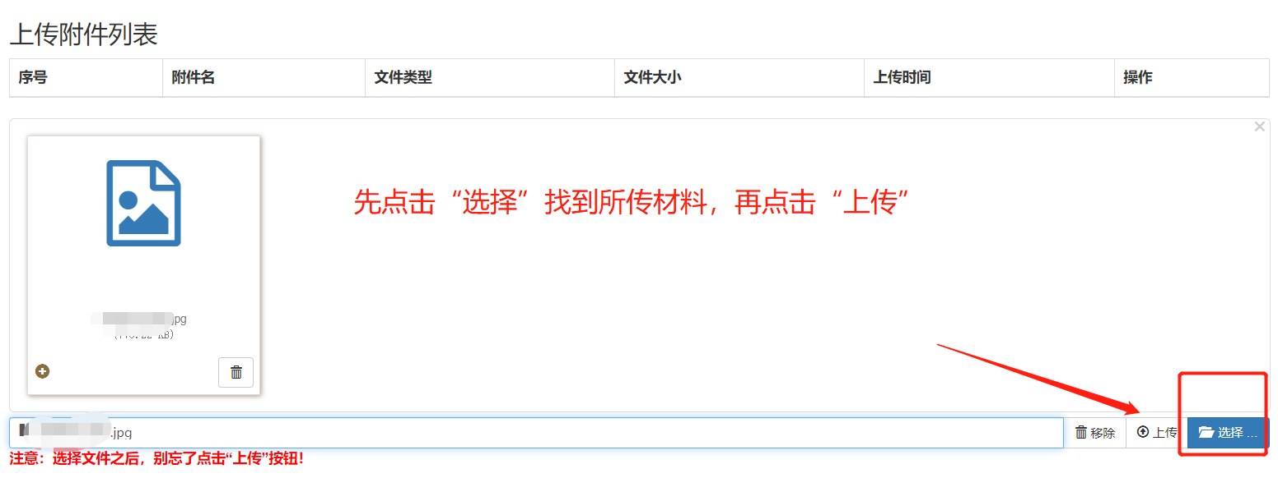
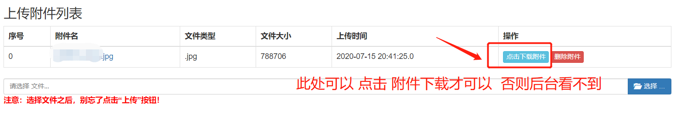
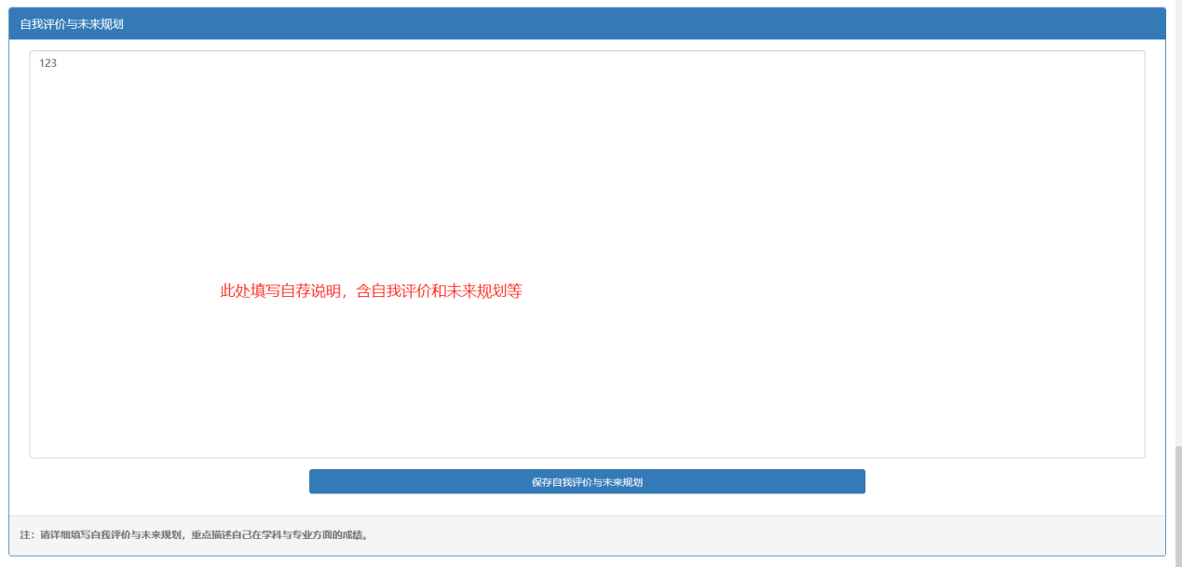
5、所有信息填写完整后 返回 我的主页 点击 报名参加2021年山东大学未来科学营 进入材料打印
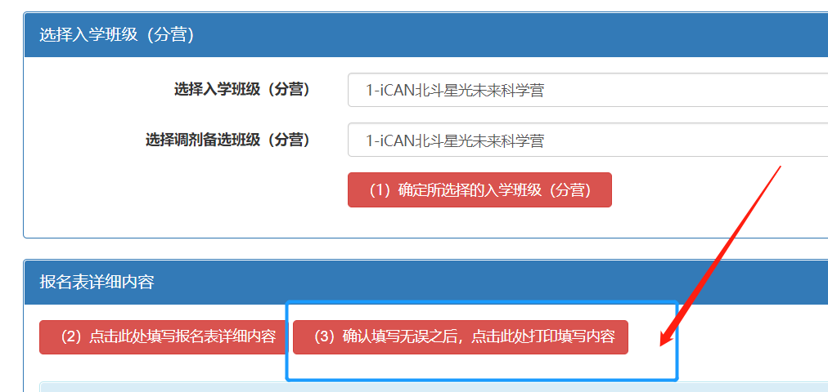

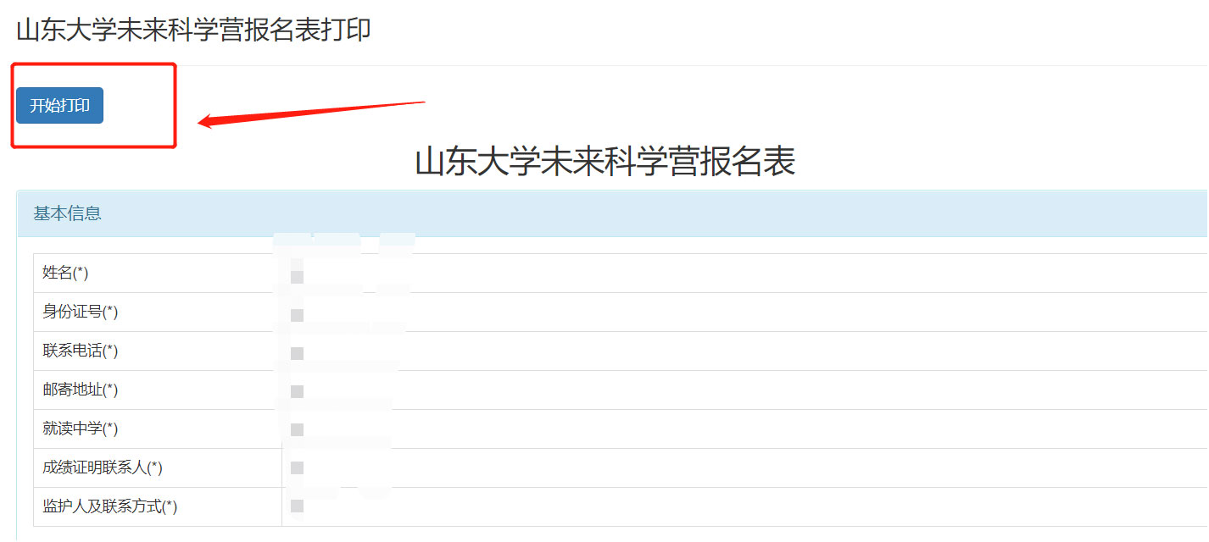
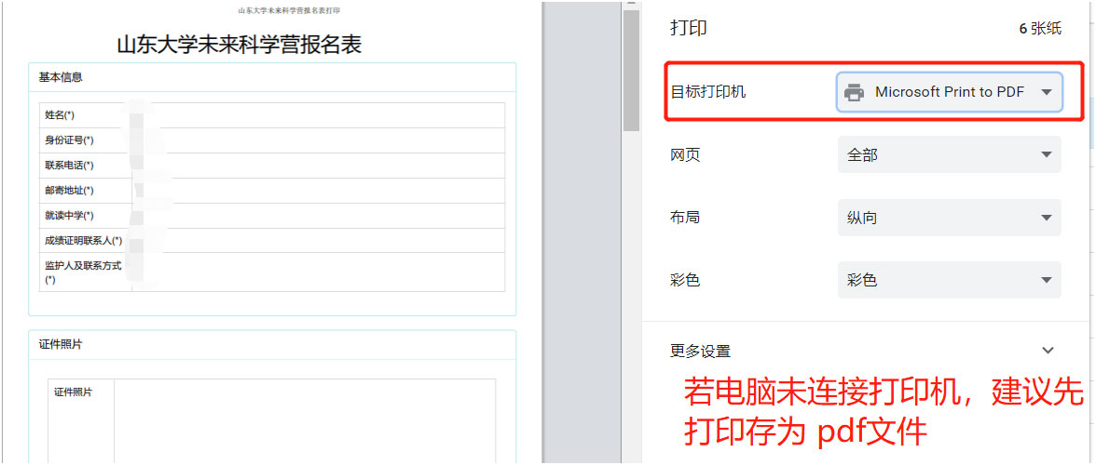
保存后的文件，可再行去图文店等打印，学校审核盖章。

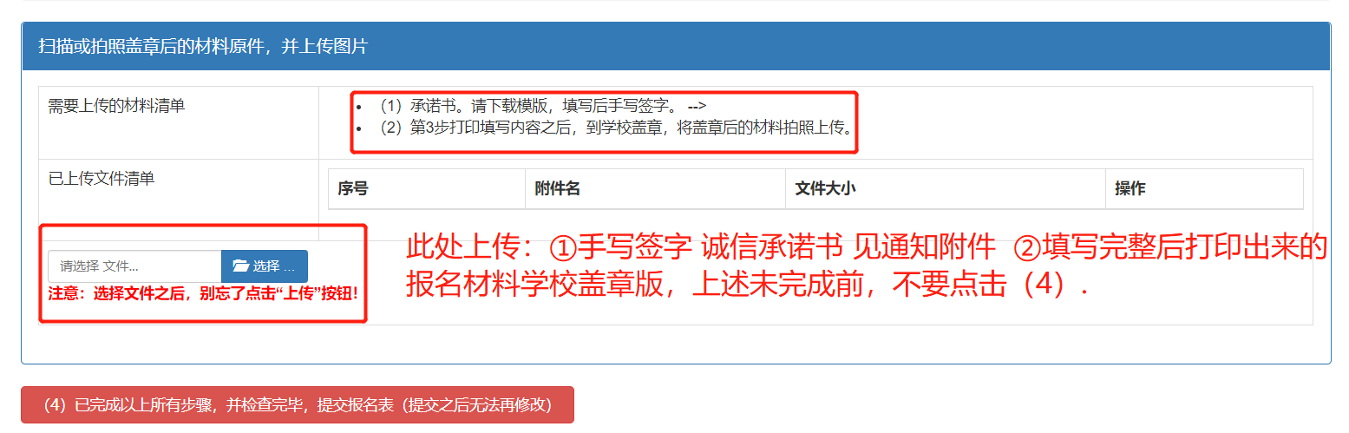
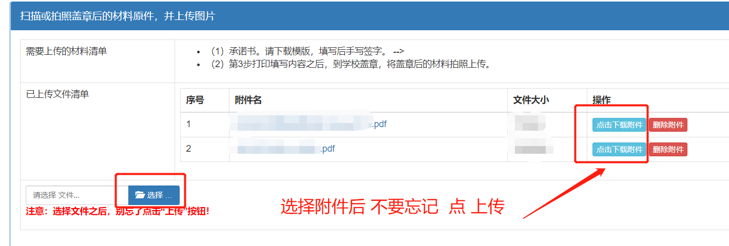

6、所有报名信息确认无误后，点击
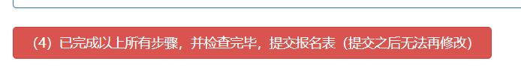

提交报名后，报名状态会切换为审批中，其他按钮将不能再行操作。
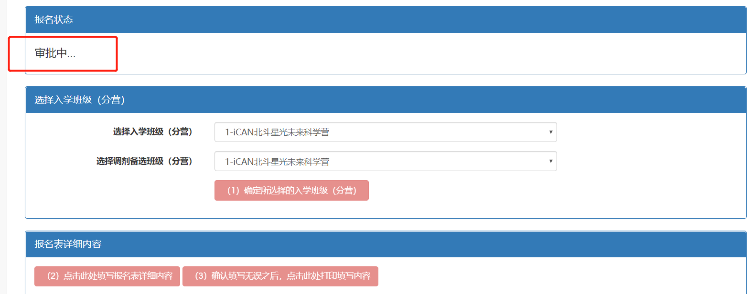

附其他功能：填写信息保存后，可返回我的主页，进入报名，查看填写信息和其他环节操作。
